 | FICHE RESSOURCE |  | 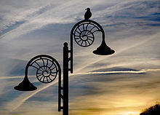
Comment choisir un système d’éclairage plus efficace ?
Activité : Comment l’éclairage public a évolué ?
 | Cycle 4 | Niveau : 4e

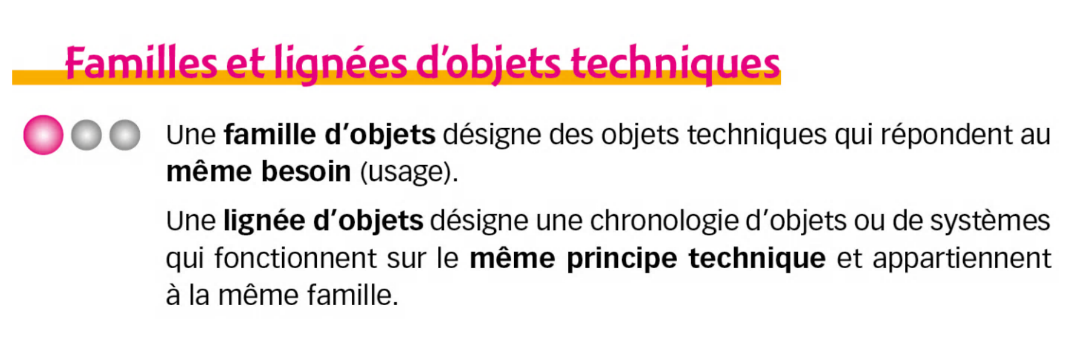

Evolution des éclairages de 1750 à nos jours
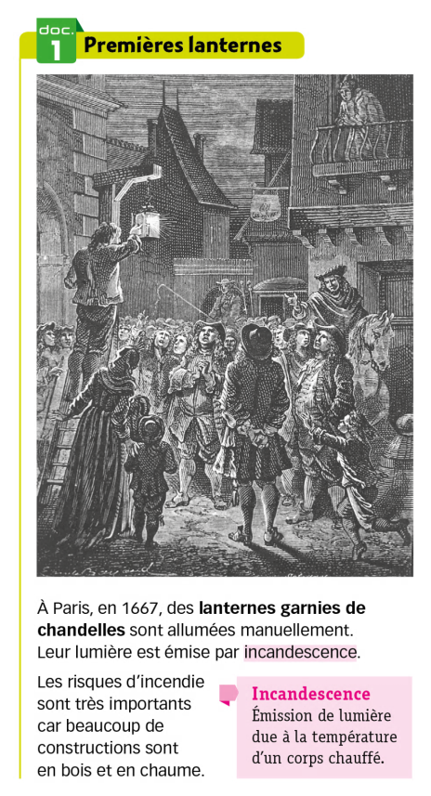

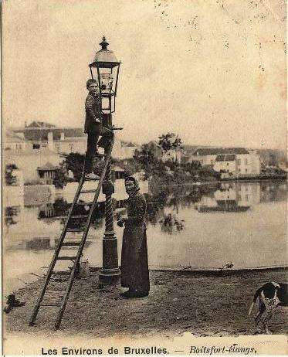
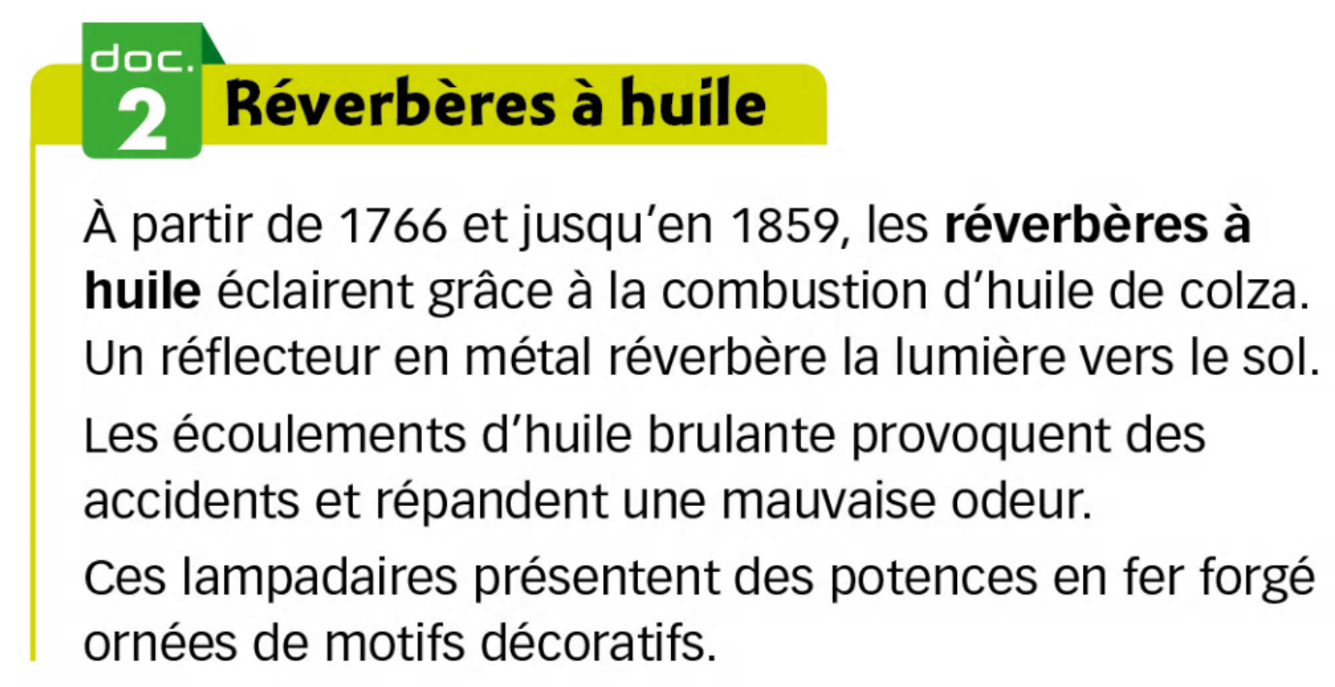

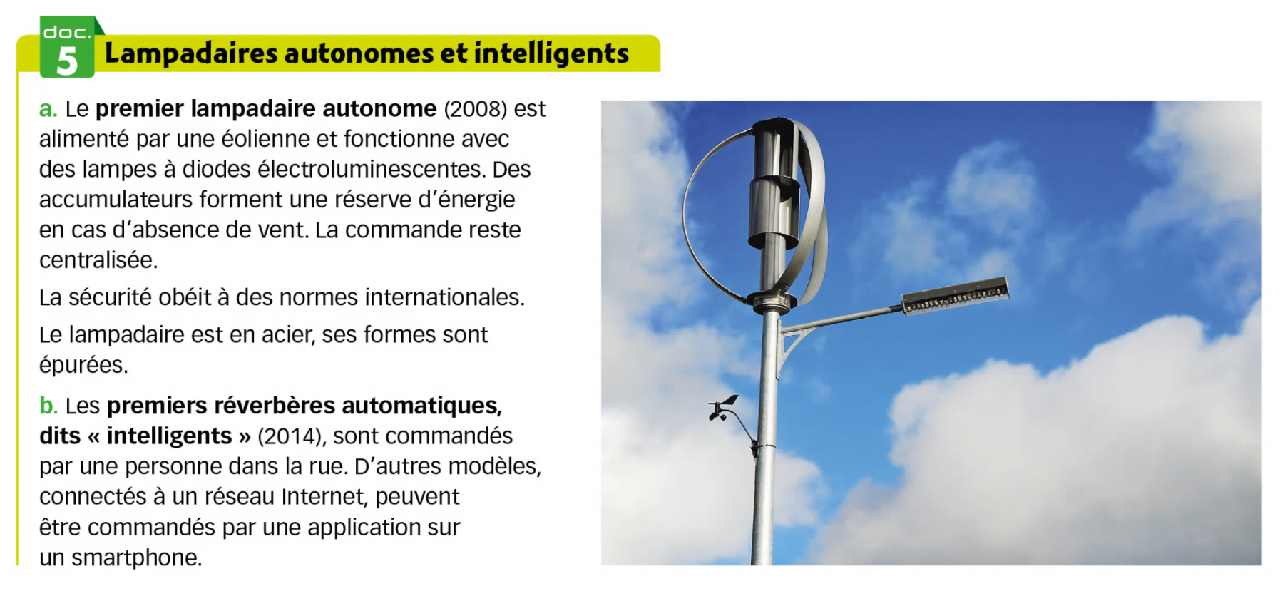
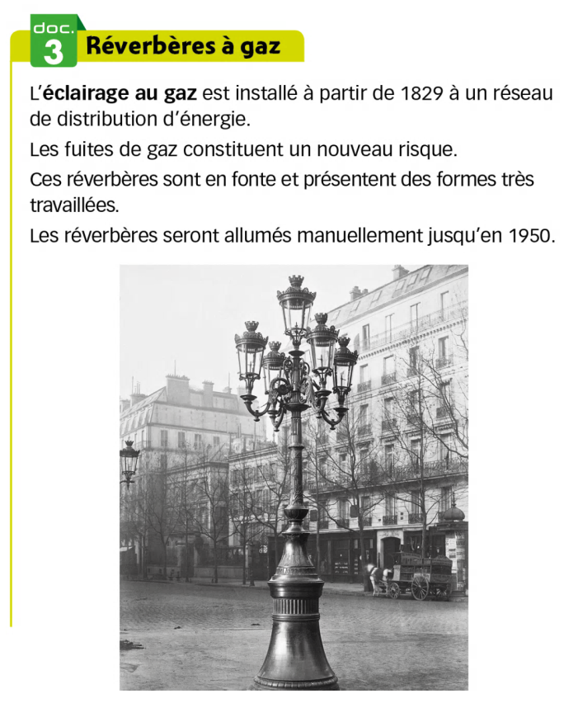
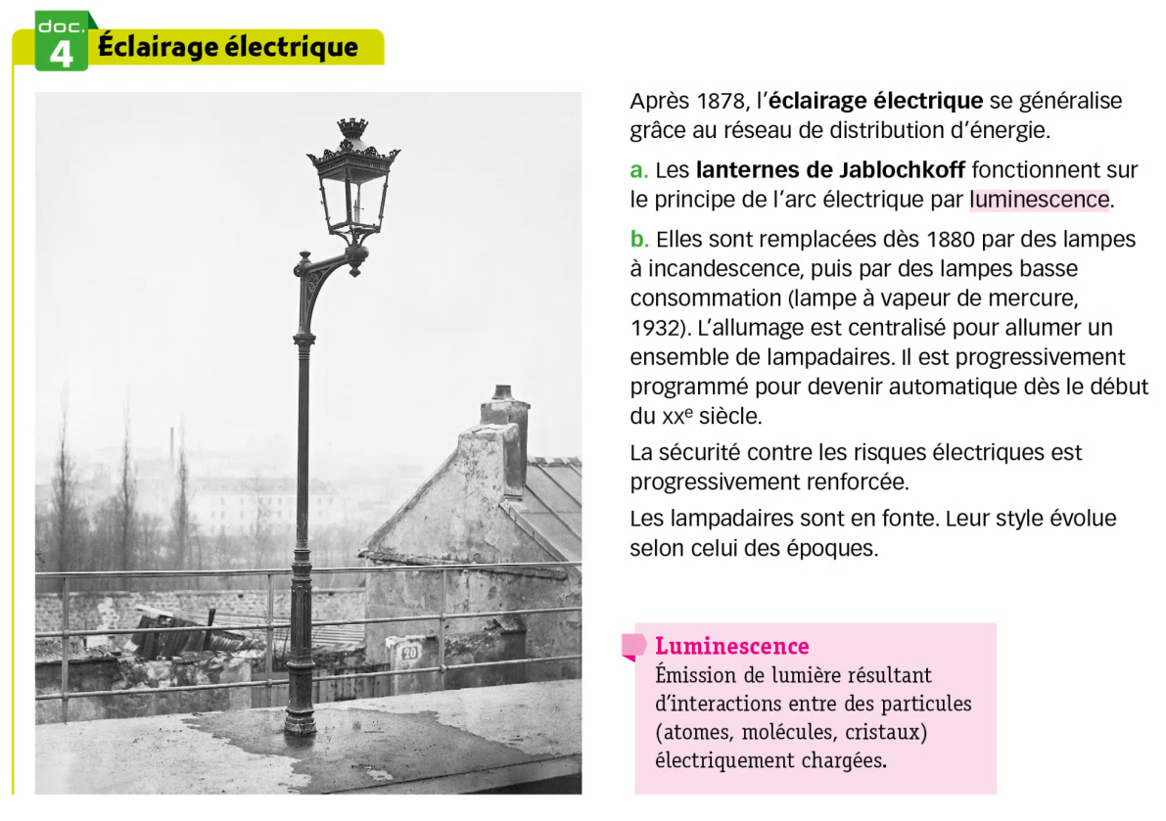
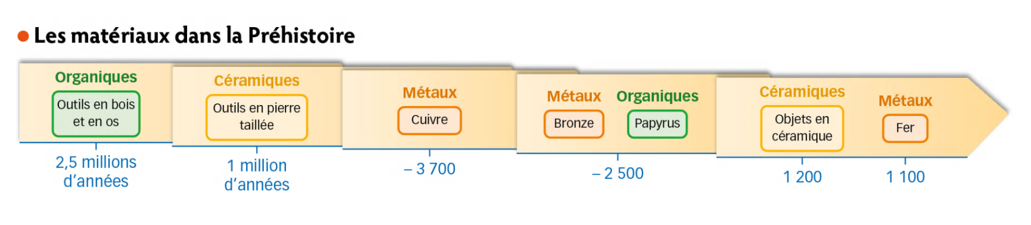
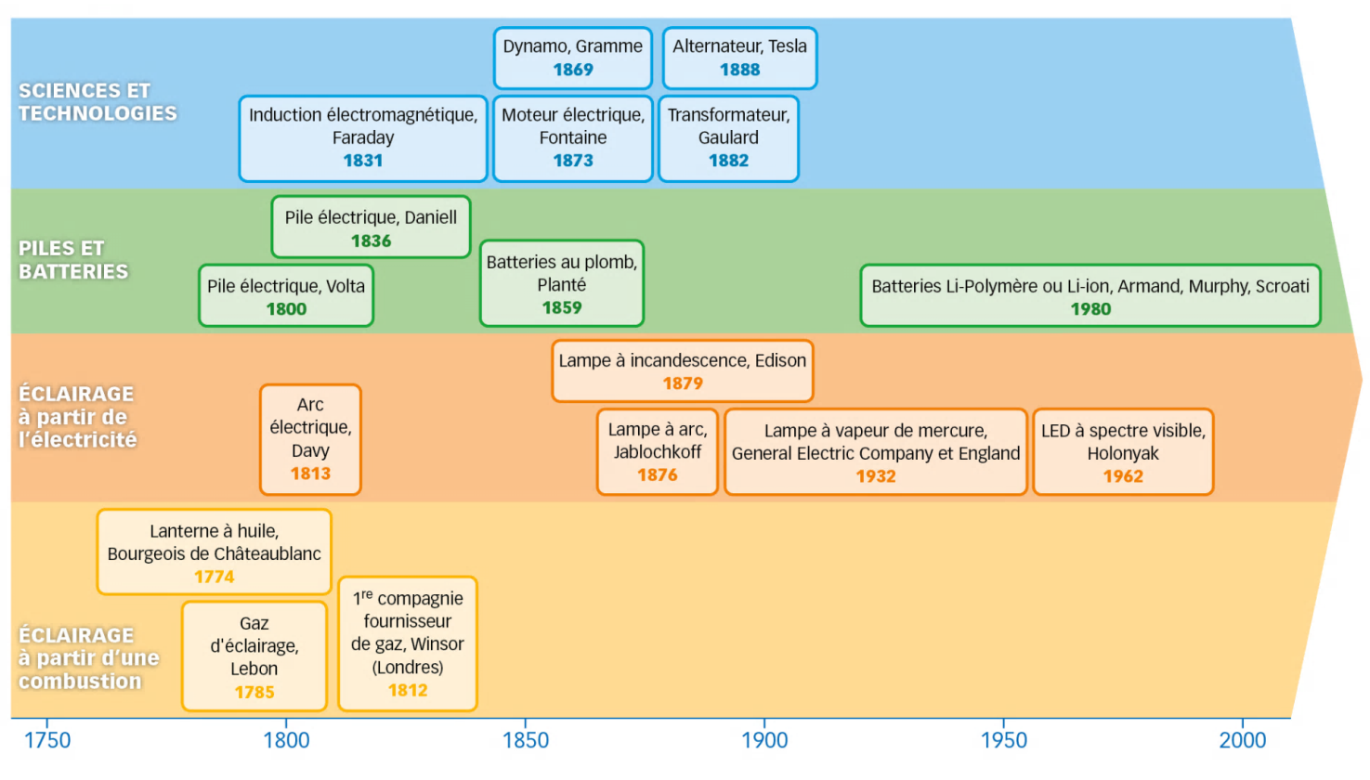
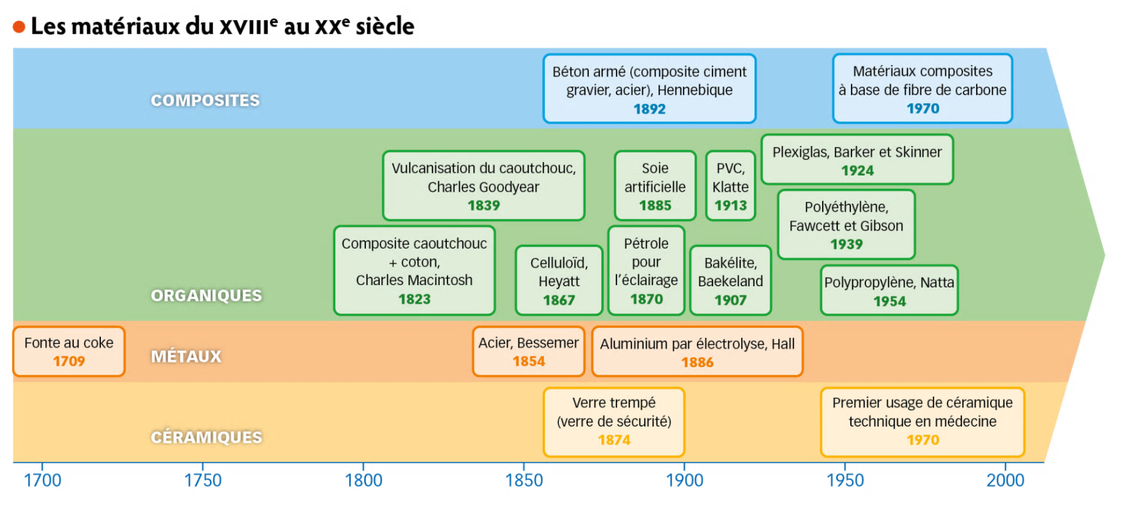

Ressources provenant en grande partie du manuel « Technologie Cycle 4 » des éditions Delagrave

